Národní parky světa – Severní Amerika

K zodpovězení otázek 1–6 zhlédněte videa. Pro vypracování závěrečného úkolu využijte atlas světa.
USA: Národní park Yellowstone
Národní parky Kalifornie
Národní park Everglades

________________________________________________________

- Na území kterých států USA lež NP Yellowstone? A který NP se nachází ve stejné lokalitě?
………………………………………………………………………………………………………….
………………………………………………………………………………………………………….

- Uveďte alespoň čtyři zástupce savců, kteří žijí v NP Yellowstone.
………………………………………………………………………………………………...………………………………………………………………………………………………………………….……..…
- Jaká nejvyšší teplota byla naměřena v Údolí smrti a ve kterém roce to bylo? Jaký další rekord tento národní park v rámci Severní Ameriky ještě drží?
………………………………………………………………………………………………...………………………………………………………………………………………………………………….……..…
- Jak se jmenuje nejvyšší strom v NP Seqoia, o jaký rostlinný druh se jedná a jaká je jeho výška?
………………………………………………………………………………………………...………………………………………………………………………………………………………………….……..…

- Jak vzniklo údolí NP Yosemite?
………………………………………………………………………………………………...………………………………………………………………………………………………………………….……..…
- Které predátory můžeme potkat v NP Everglades?
………………………………………………………………………………………………...…………

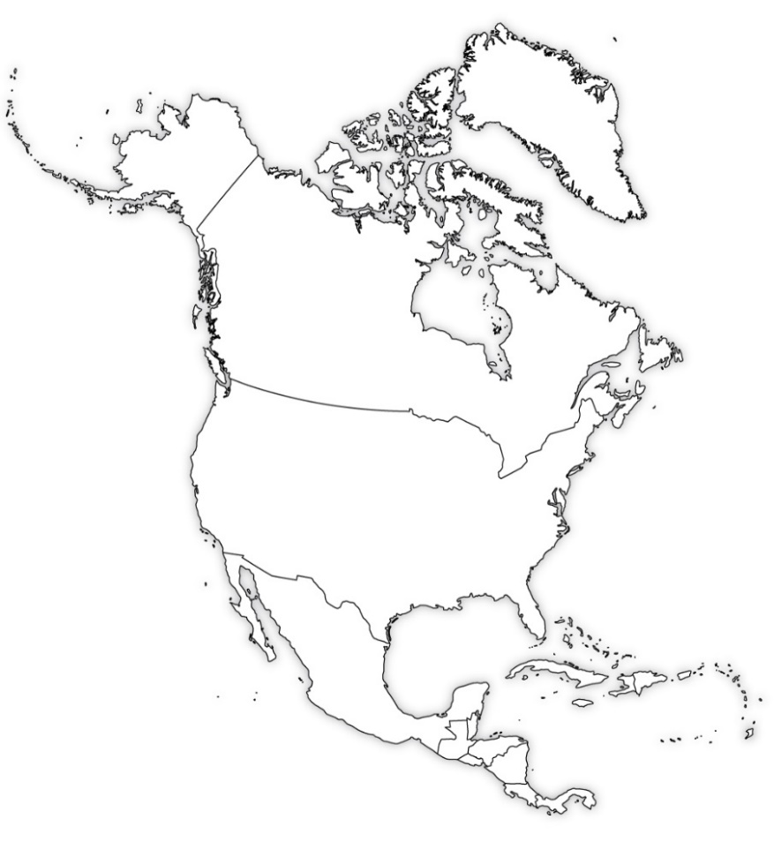
- Zakreslete do mapy národní parky zmíněné ve videích.

Zdroj: https://www.burningcompass.com/continents/north-america/north-america-blank-map.html

Co jsem se touto aktivitou naučil/a:
………………………………………………………………………………………………………………………………………………………………………………………………………………………………………………………………………………………………………………………………………………………………………

Autor: Jana Fuková
Toto dílo je licencováno pod licencí Creative Commons [CC BY-NC 4.0]. Licenční podmínky navštivte na adrese [https://creativecommons.org/choose/?lang=cs]

